Nom : Halley 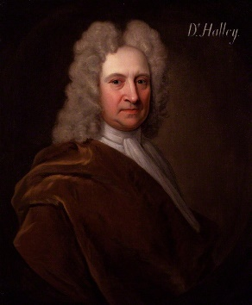

Nom au complet : Edmond Halley

Nationalité :britanique

Période de temps : 1656-1742

invention 